
Ejecución del plan de procesos operativos en transporte

Breve descripción:
Este componente formativo aborda fundamentos teóricos y prácticos de la ejecución de planes de diagnóstico en procesos operativos de transporte. Explora procesos operativos, normatividad, calidad y evaluación logística. Permite al aprendiz analizar, planificar y presentar informes técnicos que optimicen la operación y aseguren la mejora continua.
_______________________________________________________________________
Octubre 2025
Tabla de contenido
Introducción 1
1. Proceso operativo del transporte 4
1.1 Concepto 4
1.2 Tipos 4
1.3 Características 6
1.4 Etapas 7
1.5 Diagramas de flujo 8
2. Plan operativo del transporte 11
2.1 Concepto 11
2.2 Características 11
2.3 Estructura 12
2.4 Evaluación 13
3. Normatividad de los procesos operativos 15
3.1 Concepto 15
3.2 Tipos de normativa 18
4. Calidad en los procesos operativos 20
4.1 Concepto 20
4.2 Sistemas de gestión 21
4.3 Aseguramiento de la operación 23
4.4 Mejora continua 24
5. Diagnóstico de procesos operativos 27
5.1 Concepto 27
5.2 Estructura 28
5.3 Conclusiones y recomendaciones 29
6. Informe técnico 31
6.1 Concepto 31
6.2 Estructura del informe 32
6.3 Presentación de resultados 33
Síntesis 35
Glosario 37
Material complementario 39
Referencias bibliográficas 40
Créditos 42

Introducción
El componente formativo Ejecución del plan diagnóstico de procesos operativos de transporte ofrece al aprendiz herramientas técnicas y prácticas para abordar la planificación, evaluación y optimización de procesos operativos en transporte. A partir del conocimiento de los procesos, normatividad, sistemas de gestión de calidad y métodos de diagnóstico, se fortalecen competencias analíticas y estratégicas para tomar decisiones que aseguren eficiencia, seguridad y mejora continua en la operación.
Este componente también enfatiza la elaboración de informes técnicos y en la aplicación de indicadores de desempeño, con un enfoque en la sistematización y control de actividades logísticas. Además, promueve la interpretación crítica de resultados y la implementación de soluciones basadas en estándares de calidad. Así, se contribuye a la formación de profesionales capaces de optimizar la operación de transporte, garantizando eficacia, cumplimiento normativo y proyección estratégica en entornos laborales complejos.

- Ejecución del plan diagnóstico de procesos operativos de transporte
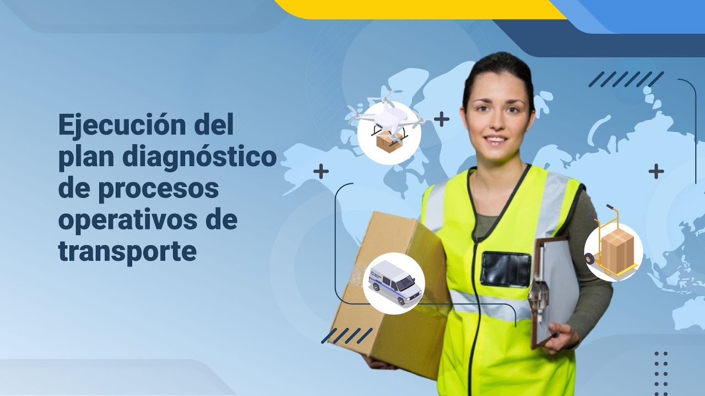
Fuente: SENA, 2025.
Enlace de reproducción del video
Síntesis del video: Ejecución del plan diagnóstico de procesos operativos de transporte
Estimado aprendiz,
Le damos la bienvenida al componente formativo “Ejecución del plan diagnóstico de procesos operativos de transporte”. Este espacio académico ofrece una visión integral de los procesos operativos, abarcando su concepto, tipos, características, etapas y representación mediante diagramas de flujo.
El recorrido continúa con el estudio de la normatividad que regula las operaciones de transporte, aspecto esencial para garantizar seguridad, legalidad y sostenibilidad. De igual manera, se analiza la calidad en los procesos, profundizando en los sistemas de gestión, el aseguramiento de la operación y las metodologías de mejora continua como PHVA, Lean y Kaizen.
Posteriormente, se aborda el diagnóstico de procesos, entendido como un análisis sistemático que permite identificar ineficiencias, cuellos de botella y oportunidades de mejora, formulando conclusiones y recomendaciones prácticas.
Finalmente, se presenta la estructura y la correcta elaboración del informe técnico, herramienta clave para comunicar hallazgos y resultados de manera clara, objetiva y útil para la toma de decisiones estratégicas en el sector transporte.
¡Le invitamos a apropiarse y aplicar los conceptos para fortalecer la ejecución del plan diagnóstico de procesos operativos en transporte!

Proceso operativo del transporte
El proceso operativo del transporte corresponde al conjunto de acciones organizadas que garantizan el desplazamiento seguro y eficiente de bienes o personas desde un punto de origen hasta un destino. Este proceso integra recursos humanos, tecnológicos, físicos y de información, articulados con el propósito de cumplir tiempos, costos y condiciones de calidad establecidos en la operación logística.

Concepto
El proceso operativo del transporte se define como la secuencia estructurada de actividades interrelacionadas que transforman insumos, mercancías, información y recursos en servicios de traslado de carga o pasajeros con un fin determinado. Constituye un elemento central de la logística, orientado a optimizar recursos, disminuir costos y fortalecer la continuidad de la cadena de suministro. Comprender la conexión entre sus fases permite alcanzar operaciones más efectivas, seguras y sostenibles.

1.2 Tipos
Los procesos operativos del transporte se diferencian según el modo utilizado y las actividades específicas que garantizan la movilidad de personas y mercancías:
Transporte por carretera
Se caracteriza por la planificación detallada de rutas que contemplan tiempos de tránsito, restricciones viales y entregas oportunas. La gestión de flotas integra mantenimiento preventivo y monitoreo en tiempo real mediante GPS, mientras que la carga se consolida, asegura y distribuye de manera eficiente. Este modo garantiza seguridad vial y cumplimiento normativo, apoyado en sistemas de trazabilidad como RFID y TMS.
Transporte ferroviario
Resulta eficiente para grandes volúmenes y largas distancias. Sus procesos incluyen la planificación de rutas y horarios en coordinación con las redes férreas, operaciones de carga y descarga mediante equipos especializados, y una gestión organizada en terminales ferroviarias. Además, se articula con otros modos de transporte, fortaleciendo la interoperabilidad logística.
Transporte marítimo
Moviliza gran parte del comercio internacional, destacando en operaciones portuarias como carga y descarga de contenedores, mercancías a granel y productos especiales. Incluye el almacenamiento temporal en patios y bodegas, la planificación de rutas marítimas y la gestión técnica de los buques. Su operación exige procesos documentales y aduaneros que aseguran el cumplimiento de normativas internacionales.
Transporte aéreo
Se orienta a cargas urgentes, valiosas o de corta vida útil. Sus procesos abarcan el manejo especializado de carga aérea con inspección, embalaje y clasificación, así como el almacenamiento en bodegas refrigeradas o destinadas a mercancías peligrosas. Requiere planificación precisa de vuelos y capacidad de carga, bajo protocolos estrictos de seguridad y control aduanero
Transporte fluvial
Aprovecha ríos y canales como vías estratégicas en regiones de difícil acceso por carretera. Sus operaciones consideran la navegabilidad, el uso de barcazas y terminales adaptadas para la carga y descarga. Este modo facilita la conexión con transporte terrestre para la distribución final, aunque depende de condiciones climáticas y del mantenimiento de los canales navegables.
Transporte multimodal e intermodal
El transporte multimodal combina diferentes modos bajo un único contrato y operador, mientras que en el intermodal cada tramo es gestionado por operadores distintos sin manipulación de la carga. Ambos aprovechan contenedores estándar y requieren una coordinación eficiente de transbordos. Las plataformas digitales garantizan trazabilidad y seguimiento, ofreciendo ventajas en reducción de costos, mayor cobertura y sostenibilidad.

1.3 Características
Las características de los procesos operativos del transporte permiten identificar los factores que aseguran eficiencia, seguridad y sostenibilidad en la cadena logística. Cada una integra prácticas técnicas, tecnológicas y de gestión que hacen posible cumplir con los objetivos de costo, tiempo, calidad y responsabilidad social.
Optimización de costos
Estrategias de ruteo, consolidación de cargas, control de gastos operativos e indicadores financieros que permiten mantener la rentabilidad.
Velocidad y puntualidad
Cumplimiento de los tiempos de entrega mediante planificación precisa, monitoreo en tiempo real y gestión de contingencias.

Seguridad
Protección de la carga, el personal y el entorno con medidas físicas, tecnológicas, ambientales y sociales.
Flexibilidad
Capacidad de adaptarse a cambios de demanda, restricciones operativas o imprevistos mediante planes alternativos y proveedores diversos.
Sostenibilidad
Integración de prácticas ambientales y sociales, reducción de emisiones y cumplimiento de normas que disminuyen el impacto de la operación.
Tecnología
Uso de herramientas digitales como automatización, Big Data, inteligencia artificial y blockchain para optimizar procesos y decisiones.

1.4 Etapas
El proceso operativo en logística de transporte se desarrolla a través de cuatro etapas interdependientes que aseguran eficiencia, trazabilidad y cumplimiento del servicio: planificación, ejecución, monitoreo y cierre. Cada una de ellas aporta actividades y herramientas específicas que, al integrarse, fortalecen la calidad y sostenibilidad de la operación:

Planificación
Consiste en diseñar rutas, tiempos, recursos y procedimientos, evaluando riesgos y variables externas. Permite anticipar contingencias y optimizar costos, garantizando que el transporte se ejecute de forma eficiente, segura y con calidad de servicio.
Ejecución
Se desarrolla el transporte conforme a lo planificado, cumpliendo estándares de seguridad y calidad. Incluye la verificación del receptor, protocolos de entrega y medidas de protección de la carga para asegurar satisfacción y confiabilidad del servicio.
Monitoreo
Controla en tiempo real la operación de transporte mediante GPS, telemetría y plataformas digitales. Su objetivo es detectar desviaciones, gestionar riesgos y asegurar la trazabilidad de la mercancía, garantizando continuidad y cumplimiento del servicio logístico.
Cierre
Culmina la operación con la documentación de resultados, análisis de desempeño y retroalimentación. Permite generar aprendizajes, identificar mejoras y fortalecer el ciclo de planificación futura, asegurando la eficiencia del sistema y la satisfacción del cliente.

1.5 Diagramas de flujo
Los diagramas de flujo en logística de transporte son representaciones gráficas que permiten comprender, analizar y optimizar los procesos operativos.
Estos diagramas muestran la secuencia de actividades, decisiones y recorridos de la operación, facilitando la identificación de riesgos, cuellos de botella y oportunidades de mejora. Su uso es clave en la evaluación de procesos, pues hacen visible la lógica del sistema de transporte y sirven como herramienta base en los diagnósticos y planes de mejora.
Diagrama de flujo clásico
Representa paso a paso un proceso con símbolos estandarizados (inicio, actividad, decisión y fin). Útil para describir procesos como recepción de pedidos, despacho de mercancías, control de flotas e incidencias.
Mapa de procesos (Macroproceso)
Muestra de manera global los procesos estratégicos, clave y de apoyo en una empresa de transporte (planificación logística, transporte físico, mantenimiento vehicular, entre otros). Permite visualizar cómo se integran y aportan al objetivo general.
Diagrama SIPOC
Resume un proceso en sus cinco elementos: proveedores, entradas, proceso, salidas y clientes. Es muy útil en diagnósticos iniciales para entender el alcance del transporte y la relación con los actores.
Value Stream Mapping (VSM)
Representa el flujo de materiales e información, mostrando tiempos, inventarios y desperdicios. Se usa en logística Lean para identificar ineficiencias y mejorar la cadena de valor del transporte.
Diagrama de recorrido
Expone gráficamente el movimiento de recursos y materiales dentro de un espacio (bodega, terminal, patio logístico, entre otros). Facilita identificar recorridos largos, cruces innecesarios o riesgos operativos.
Línea de tiempo
Ordena cronológicamente las actividades del proceso de transporte: coordinación de rutas, tiempos de carga y descarga, seguimiento y entregas. Facilita el control de tiempos muertos y retrasos.

Plan operativo del transporte
El plan operativo del transporte es la hoja de ruta que organiza y orienta la ejecución de los servicios de transporte. Define de manera detallada cómo se deben gestionar los recursos, los procedimientos y las actividades para cumplir con los objetivos establecidos. Su función principal es garantizar que la operación sea eficiente, segura, confiable y sostenible, constituyéndose en una herramienta esencial para la gestión logística.

2.1 Concepto
El plan operativo es un documento integral que convierte los objetivos estratégicos del transporte en acciones concretas y medibles. Establece los pasos a seguir, los responsables, los tiempos y los recursos necesarios para la operación diaria. Su propósito es optimizar el movimiento de personas o mercancías, reduciendo costos y efectos ambientales, al mismo tiempo que asegura altos niveles de calidad, seguridad y cumplimiento. En otras palabras, es el manual práctico que guía las actividades diarias y permite mantener la trazabilidad y el control del sistema de transporte.

2.2 Características
El plan operativo del transporte se distingue por ser un instrumento técnico y práctico que orienta la gestión diaria de la operación. Sus características permiten que sea un documento confiable, flexible y enfocado en la seguridad y satisfacción del cliente, garantizando eficiencia y continuidad en el servicio de transporte.
Detalle
No se limita a lineamientos generales; define con precisión quién ejecuta cada tarea, en qué momento y con qué recursos.
Adaptabilidad
Es dinámico, se ajusta a cambios en la demanda, innovaciones tecnológicas o nuevas regulaciones.
Enfoque holístico
Considera todos los elementos de la operación: infraestructura, flota vehicular, personal, tecnología y recursos financieros.
Orientación a la seguridad
La seguridad es eje central, con protocolos claros para la gestión de riesgos y la atención de emergencias.
Enfoque al cliente
Para pasajeros, busca mejorar la experiencia y accesibilidad; para mercancías, prioriza entregas seguras y oportunas.

2.3 Estructura
La estructura del plan operativo de transporte se organiza en dos bloques fundamentales. El primero ofrece una visión general que orienta la operación, mientras que el segundo detalla las estrategias específicas para ejecutar y controlar cada aspecto del servicio logístico.
Resumen ejecutivo
Presenta los objetivos principales y un análisis de la situación actual del transporte. Define metas claras y medibles que orientan la operación, sirviendo como guía estratégica para la toma de decisiones y la mejora continua

Estrategias operativas
Detalla cómo se ejecutará el plan: gestión de flota, rutas y personal, incorporación de tecnología, planes de contingencia, asignación de recursos y control con indicadores de desempeño para asegurar eficiencia, seguridad y cumplimiento de objetivos.

2.4 Evaluación
La evaluación del plan operativo de transporte es un proceso permanente que permite medir su efectividad y garantizar la mejora continua. A través del análisis de resultados y la retroalimentación de los actores involucrados, se asegura que el plan se mantenga actualizado, eficiente y alineado con los objetivos estratégicos.
Seguimiento de KPIs
Consiste en monitorear periódicamente los indicadores clave de desempeño para verificar el cumplimiento de metas como puntualidad, costos operativos o satisfacción del usuario.
Análisis de rendimiento
Examina los resultados obtenidos frente a lo planificado, detectando desviaciones, causas raíz y oportunidades de mejora en el proceso.
Auditorías
Son revisiones formales que garantizan el cumplimiento de protocolos, normativas de seguridad y estándares de calidad establecidos en la operación.
Mecanismos de retroalimentación
Recogen la opinión del personal y de los usuarios, integrando su experiencia para optimizar la eficiencia y el servicio.
Revisión y actualización
Ajusta el plan con base en los hallazgos de la evaluación, manteniéndolo vigente y adaptado a cambios normativos, tecnológicos o de mercado.

Normatividad de los procesos operativos
La normatividad en los procesos operativos de transporte constituye un eje esencial que garantiza operaciones logísticas con legalidad, seguridad, eficiencia y sostenibilidad. Cada disposición establece lineamientos claros que orientan el movimiento de mercancías y pasajeros, promoviendo confianza y cumplimiento en toda la cadena logística. Para los profesionales del sector, el conocimiento de esta normativa fortalece la gestión responsable y facilita la toma de decisiones estratégicas.

3.1 Concepto
En logística y transporte, la normatividad corresponde al conjunto organizado de leyes, reglamentos, normas técnicas, directrices y disposiciones emitidas por autoridades competentes. Su aplicación regula integralmente las actividades relacionadas con el traslado de mercancías o personas, desde el origen hasta el destino, en cualquier modo de transporte.
La normatividad en los procesos operativos de transporte cumple un papel esencial para garantizar la seguridad, sostenibilidad y eficiencia en la movilidad de mercancías y personas. Estas normas buscan integrar aspectos legales, técnicos, ambientales y de calidad, aportando confianza y competitividad en cada eslabón logístico.
Seguridad vial y operativa
Minimiza riesgos de accidentes, protege la vida de las personas y asegura la integridad de la carga durante todas las etapas del transporte.

Protección ambiental
Regula emisiones, fomenta la gestión adecuada de residuos y promueve prácticas que reduzcan el impacto ecológico del transporte.
Cumplimiento legal
Establece un marco jurídico que previene actividades ilícitas, garantiza transparencia y asegura la legalidad en los procesos logísticos.
Homologación de prácticas
Facilita operaciones en comercio nacional e internacional, promoviendo la interoperabilidad y la fluidez en los sistemas de transporte.
Eficiencia y calidad del servicio
Impulsa estándares para mejorar tiempos de entrega, confiabilidad de los procesos y satisfacción de los clientes.
Responsabilidades y derechos
Define funciones, deberes y derechos de los actores de la cadena de transporte, como transportistas, generadores de carga y autoridades.

Figura 1. Propósitos de la normatividad en transporte
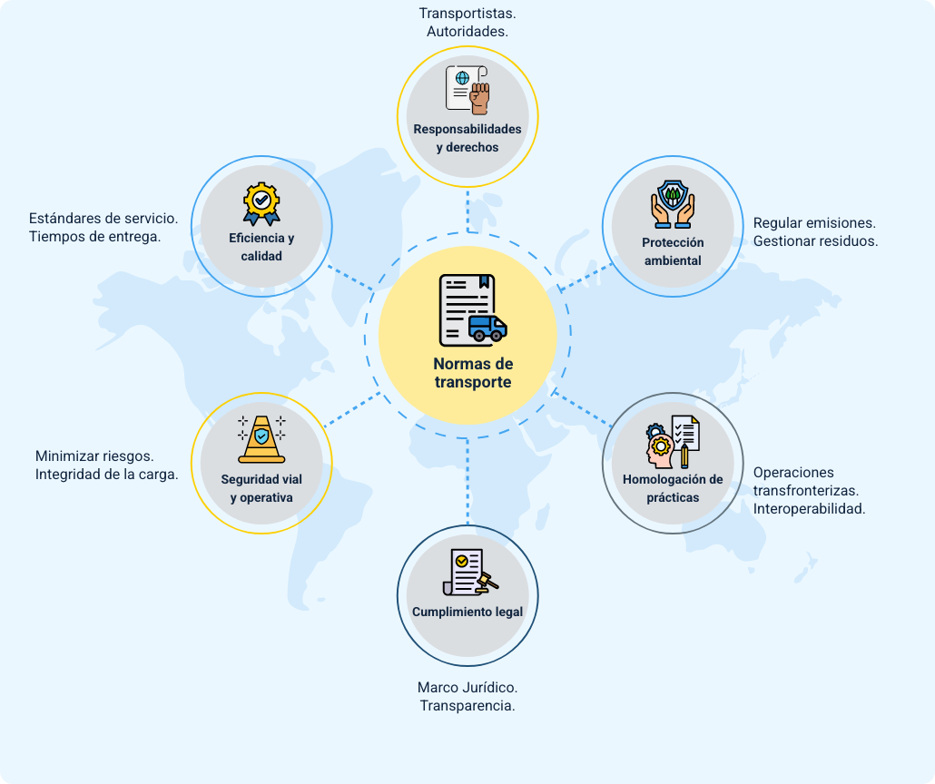
En la figura 1 se ilustran los propósitos de la normatividad en transporte, a saber:
Eficiencia y calidad
- Estándares de servicio.
- Tiempos de entrega.
Seguridad vial y operativa
- Minimizar riesgos.
- Integridad de la carga.

Cumplimiento legal
- Marco Jurídico.
- Transparencia.
Responsabilidades y derechos
- Transportistas.
- Autoridades.
Protección ambiental
- Regular emisiones.
- Gestionar residuos.
Homologación de prácticas
- Operaciones transfronterizas.
- Interoperabilidad.
Fuente: SENA, 2025.

3.2 Tipos de normativa
El sector del transporte opera dentro de un marco normativo amplio y diverso. Conocer los distintos tipos de normativas permite garantizar la legalidad, seguridad y eficiencia en las operaciones logísticas. Estas se clasifican en cinco grandes grupos:
Nacional
Regula el transporte dentro del país. Ejemplo: Código Nacional de Tránsito (Ley 769 / 2002), Decreto 1079 / 2015 y resoluciones del Ministerio de Transporte sobre vehículos, seguridad vial y habilitación de empresas.
Local (municipal y departamental)
Establece reglas sobre acceso a zonas, horarios de carga / descarga y tarifas locales.
Internacional
Aplica al comercio exterior y transporte entre países. Ejemplo: Incoterms, convenio CMR, SOLAS, OACI/IATA y convenio de Montreal.
Sectorial o específica de carga
Normas para cargas especiales: alimentos y productos sanitarios (ICA, INVIMA), cadena de frío, productos químicos o peligrosos.
Ambiental y SST
Ambiental: límites de emisiones, gestión de residuos, ruido y huella de carbono. SST: horarios de conducción, uso de EPP, ergonomía y protocolos de seguridad.

Calidad en los procesos operativos
La calidad en los procesos operativos asegura que todas las actividades se realicen con eficiencia, precisión y coherencia, generando valor para el cliente y fortaleciendo la confiabilidad del servicio. Se enfoca en la excelencia desde la planificación hasta la entrega final, promoviendo experiencias satisfactorias y relaciones duraderas con los usuarios.

4.1 Concepto
Se define como el grado en que los procesos operativos cumplen con los requisitos explícitos e implícitos del cliente, así como con las especificaciones técnicas y la normatividad vigente en cada una de sus etapas. Esto abarca desde la planificación inicial hasta la entrega final y el servicio posventa.
En el transporte, la calidad se refleja en la eficiencia y confiabilidad de cada etapa del servicio. Garantiza que las entregas sean oportunas, que la carga llegue en perfecto estado, que se cumplan los protocolos de seguridad, que la comunicación con clientes y proveedores sea clara, y que la experiencia final del cliente sea satisfactoria y genere confianza en la empresa.
Entregas puntuales y completas (OTIF)
Asegura que la mercancía llegue a tiempo y en la cantidad exacta, contribuyendo al desempeño y satisfacción del cliente.
Integridad de la carga
Garantiza que los productos lleguen sin daños ni pérdidas, mediante embalaje adecuado y manejo correcto durante el transporte.
Seguridad en la operación y cumplimiento legal
Mantiene protocolos de seguridad para el personal, la carga y el entorno, cumpliendo todas las normativas vigentes.
Comunicación eficiente con clientes y proveedores
Proporciona información clara y oportuna sobre el estado de la carga, cualquier eventualidad y su resolución.
Satisfacción del cliente final
Busca generar experiencias positivas que fortalezcan la lealtad y la reputación de la empresa.

4.2 Sistemas de gestión
Un Sistema de Gestión de la Calidad (SGC) en logística es una estructura organizada de políticas, procesos, procedimientos y recursos que busca planificar, ejecutar, controlar y mejorar continuamente todas las actividades del servicio de transporte. Su implementación estandariza operaciones, reduce errores y optimiza la eficiencia, garantizando la satisfacción del cliente y la confiabilidad del servicio. Entre los principales sistemas aplicables y certificaciones en logística y transporte se encuentran:
- ISO 9001:2015: estándar internacional de gestión de calidad que promueve la satisfacción del cliente, enfoque basado en procesos, mejora continua (PDCA) y gestión de riesgos.
- ISO 28000: gestión de la seguridad en la cadena de suministro, controlando riesgos como robos, sabotajes y fraudes, ideal para cargas sensibles o de alto valor.
- BASC: certificación voluntaria que fortalece la seguridad en la cadena logística y previene delitos como tráfico ilícito, contrabando o terrorismo.
- OEA: estatus otorgado por aduanas a empresas que cumplen con criterios de seguridad, con beneficios como simplificación aduanera y menores controles.
Un SGC logístico se fundamenta en una estructura organizada de políticas, procedimientos y mecanismos de control que aseguran la planificación, ejecución, monitoreo y mejora continua de los procesos de transporte. Su implementación permite estandarizar operaciones, garantizar consistencia en el servicio y fortalecer la eficiencia y confiabilidad de la organización.
Políticas y objetivos de calidad
Declaraciones que definen el compromiso de la organización con la calidad y las metas a alcanzar.
Procedimientos normalizados de operación (SOPs)
Documentos detallados que describen paso a paso cómo se deben realizar las tareas críticas, asegurando consistencia en las operaciones.
Registros de control
Documentación que evidencia la realización de actividades y el cumplimiento de requisitos, como listas de chequeo de vehículos, registros de entrega y reportes de incidentes.
Auditorías internas
Revisiones sistemáticas y periódicas de los procesos para verificar el cumplimiento del SGC e identificar áreas de mejora.
Acciones correctivas y preventivas (AC/AP)
Mecanismos para abordar no conformidades (AC) y prevenir que los problemas ocurran o se repitan (AP).
Revisión por la dirección
Evaluaciones periódicas del SGC por parte de la alta gerencia para asegurar su eficacia y adecuación.

4.3 Aseguramiento de la operación
El aseguramiento de la operación es un proceso integral que combina control y prevención para garantizar que cada etapa del transporte cumpla con los estándares de calidad, seguridad y eficiencia. Se diferencia del control de calidad en que no solo detecta errores, sino que previene su ocurrencia, promoviendo operaciones confiables y sostenibles.
Control de calidad
Verificación de que los procesos cumplan los estándares; enfoque reactivo para corregir errores:
- Revisar entregas completas y puntuales.
- Inspeccionar estado de la carga.
- Monitorear rutas y tiempos con GPS.
- Validar condiciones de seguridad.
- Auditar proveedores.
Aseguramiento de la calidad
Prevención de errores mediante sistemas y buenas prácticas; enfoque proactivo:
- Capacitar continuamente al personal.
- Implementar protocolos de cargue, despacho y trazabilidad.
- Usar checklists operativos.
- Estandarizar embalajes y unitarización.
- Mantener preventivamente la flota.
- Seleccionar y evaluar proveedores.

4.4 Mejora continua
La mejora continua es un enfoque sistemático para perfeccionar los procesos de transporte, optimizar recursos, eliminar desperdicios y adaptarse de manera ágil a los cambios del entorno operativo. Este enfoque asegura que los procesos sean eficientes, confiables y sostenibles en el tiempo, incrementando la calidad del servicio y la satisfacción del cliente.
Uno de los métodos más utilizados para implementar la mejora continua es el Ciclo PHVA (Planear-Hacer-Verificar-Actuar, o PDCA por sus siglas en inglés), que permite gestionar los cambios de manera estructurada y progresiva.
Plan (Planear): identificar oportunidades de mejora, definir problemas o áreas críticas y establecer objetivos claros y alcanzables.
Do (Hacer): implementar el plan de mejora en una escala controlada para evaluar su efectividad.
Check (Verificar): evaluar los resultados obtenidos mediante indicadores y compararlos con los objetivos definidos en la fase de planificación.
Act (Actuar): estandarizar las mejoras exitosas, corregir desviaciones y ajustar procesos para asegurar su implementación permanente.
El ciclo PHVA es fundamental en el transporte, ya que permite planear, ejecutar, verificar y actuar sobre los procesos operativos, asegurando que las rutas, flotas y cargas se gestionen de manera eficiente y confiable. Su importancia radica en que ayuda a identificar fallos logísticos, estandarizar procedimientos, reducir tiempos, errores y costos operativos, y garantizar el cumplimiento de normativas y estándares de calidad, como la ISO 9001. Su aplicación práctica se evidencia en la optimización de rutas, el control de calidad en cargue y descargue, la seguridad vial y la mejora de indicadores como OTIF, contribuyendo directamente a la satisfacción del cliente y a la eficiencia de la operación.
Además del ciclo PHVA, existen otras metodologías que complementan la mejora continua en el transporte, enfocándose en eliminar desperdicios, optimizar recursos y fomentar la participación de todo el equipo, como Lean Logistics y Kaizen, que permiten fortalecer la eficiencia operativa y la sostenibilidad del servicio.
Lean Logistics
Filosofía que busca maximizar el valor para el cliente mediante la eliminación de desperdicios en la cadena de suministro. Permite optimizar rutas, reducir tiempos muertos, minimizar costos logísticos y mejorar la eficiencia de la operación.

Kaizen
Filosofía de mejora continua basada en la participación de todo el equipo. Permite identificar problemas, proponer soluciones y ejecutar cambios constantes, optimizando rutas, consolidando cargas, mejorando la seguridad y fomentando la eficiencia operativa sostenible.
La mejora continua aplicada al transporte constituye una estrategia clave para garantizar operaciones ágiles, seguras y competitivas. A través del ciclo PHVA se logra estructurar el perfeccionamiento de los procesos, mientras que metodologías complementarias como Lean Logistics y Kaizen refuerzan la eficiencia al reducir desperdicios y promover la participación del talento humano. De esta manera, las organizaciones del sector transporte no solo optimizan recursos y cumplen con los estándares de calidad, sino que también fortalecen su capacidad de adaptación frente a los retos del entorno, generando valor sostenible para los clientes y para la cadena logística en su conjunto.

Diagnóstico de procesos operativos
El diagnóstico de procesos operativos en el transporte constituye un paso esencial para garantizar que las actividades logísticas se desarrollen con eficiencia, seguridad y calidad. A través de este análisis, las empresas pueden revisar de manera integral cómo se llevan a cabo los procesos de planeación, ejecución y control, identificando las debilidades que limitan el desempeño y reconociendo al mismo tiempo las oportunidades de mejora. Este enfoque permite tomar decisiones fundamentadas que contribuyen a optimizar recursos, fortalecer el cumplimiento normativo y elevar la satisfacción del cliente.

5.1 Concepto
El diagnóstico de procesos operativos en el transporte es un análisis sistemático de las actividades de movimiento, almacenamiento y gestión de la información de la carga, cuyo propósito es evaluar la eficiencia, seguridad, calidad y rentabilidad de cada fase, desde la planificación hasta la entrega final.
Identificar ineficiencias
Revelar dónde se pierden recursos como tiempo, dinero o esfuerzo debido a procesos redundantes, desorganizados o lentos.
Detectar cuellos de botella
Localizar los puntos críticos que ralentizan el flujo de la cadena de suministro, como áreas congestionadas, trámites aduaneros o problemas de coordinación.

Evaluar cumplimiento normativo y de seguridad
Verificar que las operaciones cumplan con las leyes, regulaciones y estándares de seguridad para evitar sanciones, accidentes o afectación de la reputación.
Medir la calidad del servicio
Determinar si se cumplen las expectativas del cliente en puntualidad, integridad de la carga y comunicación efectiva.
Descubrir oportunidades de mejora
Identificar áreas donde la innovación, la tecnología o cambios en la metodología puedan generar ahorros o mejorar el servicio.
Fundamentar la toma de decisiones
Aportar información objetiva y basada en datos para orientar inversiones y priorizar acciones de mejora.

5.2 Estructura
La estructura de un diagnóstico de procesos operativos se compone de fases claramente definidas que permiten organizar el trabajo de manera lógica y ordenada. Cada una de estas fases cumple una función específica y se complementa con la siguiente, garantizando así la fiabilidad de los resultados y la utilidad de los hallazgos para la mejora de la operación de transporte.
- Recolección de datos: se define el alcance del diagnóstico, se identifican las fuentes de información, se diseñan instrumentos como entrevistas o encuestas y se ejecuta la recolección activa en documentos, sistemas y observaciones en campo.
- Análisis de datos: se consolida y valida la información obtenida, aplicando análisis cualitativo y cuantitativo. Además, se realiza el mapeo de procesos As-Is para describir cómo funcionan actualmente y ubicar los problemas más relevantes.
- Interpretación de datos: se identifican causas raíz de los problemas, se generan hallazgos clave (insights) y se cuantifica el impacto de las ineficiencias, convirtiendo los datos en evidencia para la toma de decisiones.

5.3 Conclusiones y recomendaciones
La etapa final del diagnóstico consiste en sintetizar los hallazgos y transformarlos en propuestas útiles y accionables que orienten la toma de decisiones.
Las conclusiones corresponden al resumen de los hallazgos más importantes del diagnóstico. Deben:
- Ser concisas y objetivas.
- Relacionarse directamente con los objetivos iniciales.
- Enfocarse en el qué y el porqué de los problemas detectados.
Las recomendaciones son propuestas concretas para superar las brechas y cuellos de botella identificados. Deben cumplir con los siguientes criterios:
- Accionables: definidas con pasos claros y ejecutables.
- Medibles: permitan dar seguimiento a su implementación y evaluar los resultados.
- Realistas: alineadas con los recursos disponibles: presupuesto, personal y tecnología.
- Orientadas a resultados: dirigidas al logro de objetivos de mejora como eficiencia, reducción de costos o incremento de seguridad.

Informe técnico
El informe técnico constituye una herramienta clave en la gestión y evaluación de los procesos operativos, ya que permite transformar datos y análisis en información clara y útil para la organización. Su elaboración garantiza que los hallazgos obtenidos durante un diagnóstico se presenten de manera ordenada y comprensible, facilitando la toma de decisiones estratégicas y operativas.

6.1 Concepto
El informe técnico es un documento formal y estructurado que presenta de manera clara, objetiva y precisa los hallazgos de un análisis o diagnóstico de procesos operativos. Su propósito principal es comunicar información técnica compleja a una audiencia específica, como gerencia, equipos operativos, clientes o inversionistas, de forma que pueda ser comprendida, evaluada y utilizada como base para la toma de decisiones:
- Fundamentar decisiones: provee datos y análisis para justificar inversiones, cambios de procesos, capacitaciones o reestructuraciones.
- Documentar hallazgos: sirve como registro oficial de metodologías, resultados y conclusiones de un análisis.
- Impulsar la mejora continua: al identificar problemas y oportunidades, se convierte en hoja de ruta para acciones correctivas y preventivas.
- Evaluar el desempeño: permite comparar la situación actual con metas o estándares, mostrando avances o necesidades de ajuste.
- Rendición de cuentas: evidencia el cumplimiento de proyectos, auditorías o iniciativas de mejora.
- Transparencia y comunicación: facilita el entendimiento entre diferentes áreas sobre el estado de las operaciones de transporte.
- Generación de conocimiento: aporta al acervo de la organización, fortaleciendo el aprendizaje sobre sus propios procesos.

6.2 Estructura del informe
La estructura de un informe técnico debe responder a un orden lógico y estandarizado que facilite la comprensión y permita a los lectores acceder rápidamente a la información relevante. Para lograrlo, el contenido se organiza en secciones diferenciadas, cada una con un propósito específico, que en conjunto garantizan claridad, validez metodológica y aplicabilidad de los resultados.
Introducción
Contextualiza el propósito y alcance del informe. Incluye página de título, tabla de contenido, resumen ejecutivo con objetivos y hallazgos clave, además de una introducción general que explica la justificación y el contexto del estudio.
Desarrollo
Presenta el cuerpo del informe. Contiene antecedentes del problema, objetivos específicos, alcance del estudio y la metodología utilizada, detallando herramientas, fuentes de información, técnicas de muestreo y software que validan la confiabilidad del diagnóstico.
Resultados y análisis
Expone datos obtenidos y su interpretación. Incluye hallazgos organizados, análisis de resultados con métodos cualitativos o cuantitativos y una discusión sobre el significado de los datos, implicaciones operativas y comparación con estándares del sector.
Conclusiones y recomendaciones
Resume los hallazgos principales y propone acciones de mejora. Las conclusiones responden a los objetivos iniciales, mientras que las recomendaciones son propuestas claras, accionables, realistas y orientadas a resultados, con posibilidad de priorización y cronograma de aplicación.
Anexos y bibliografía
Aporta material complementario y referencias. Los anexos incluyen documentos de apoyo, bases de datos o entrevistas. La bibliografía recoge las fuentes consultadas o citadas, fortaleciendo la validez y transparencia del informe técnico.

6.3 Presentación de resultados
La presentación de resultados en un informe técnico de transporte debe ser clara, visual y enfocada en la toma de decisiones. Para ello, se emplean diferentes recursos gráficos y métricas que facilitan la comprensión de datos, tendencias y hallazgos de manera efectiva.
Gráficos de barras
Comparan categorías como desempeño por modo de transporte o carga mensual.
Gráficos de líneas
Muestran tendencias a lo largo del tiempo, como entregas o consumo.
Gráficos circulares
Representan proporciones, como costos por tipo o incidencias por causa.
Diagramas de flujo
Visualizan procesos, pasos y responsables, detectando ineficiencias.
Mapas de calor o geoespaciales
Revelan patrones geográficos como congestión, riesgos o puntos de entrega.
Tablas
Organizan datos detallados y comparativos como KPI, costos o rutas.
La presentación de resultados en los informes técnicos de transporte constituye la fase final donde los datos se transforman en información clara y accionable. A través de gráficos, tablas, mapas e indicadores, se facilita la comprensión de hallazgos y se orienta la toma de decisiones hacia la mejora continua y la eficiencia operativa.

Síntesis
El componente formativo Ejecución del plan diagnóstico de procesos operativos de transporte permite comprender los fundamentos de la gestión operativa, desde su conceptualización hasta su aplicación práctica. Se inicia con el estudio del proceso operativo del transporte, así como sus tipos, características, etapas y diagramas de flujo. Posteriormente, se profundiza en el plan operativo, lo que permite establecer su importancia en la planificación, organización y control de las operaciones.
Asimismo, se analizan las normativas aplicables, proporcionando herramientas para garantizar el cumplimiento legal y regulatorio. Se presentan los sistemas de gestión de calidad que influyen en la eficiencia de la operación, así como estrategias de aseguramiento y mejora continua. La documentación aborda el diagnóstico de procesos operativos, permitiendo identificar fortalezas, debilidades y oportunidades de optimización. Para fortalecer la aplicación de estos conceptos, se detallan los aspectos de la estructura del informe técnico y la presentación de resultados. Finalmente, se analiza la importancia de las conclusiones y recomendaciones como base para la toma de decisiones y la mejora de la gestión en el transporte. 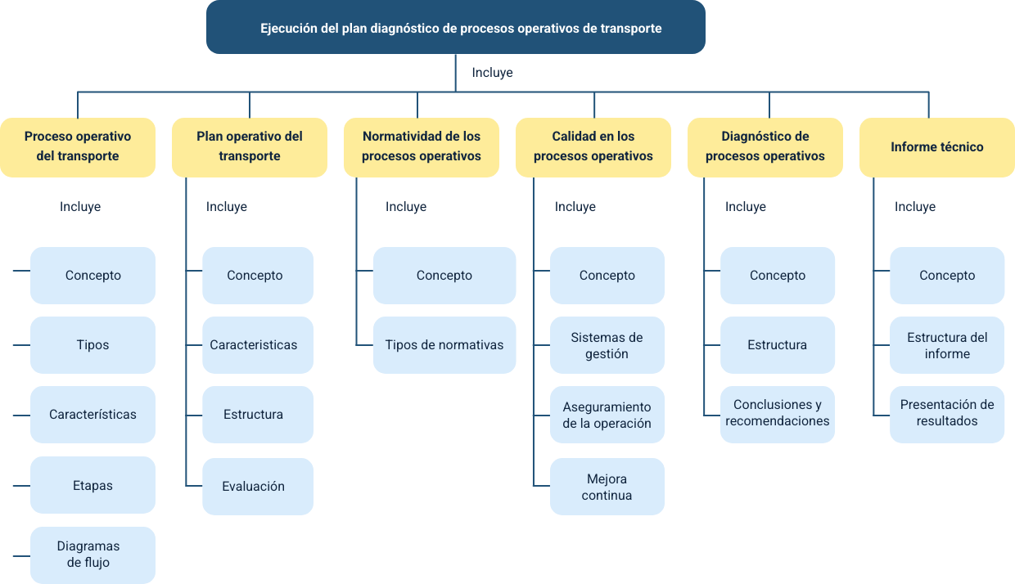

Glosario
Calidad operativa: grado en que un proceso de transporte cumple con los requisitos establecidos, enfocado en satisfacción del cliente, reducción de errores y mejora continua.
Diagnóstico operativo: evaluación sistemática de los procesos logísticos de transporte para identificar fortalezas, debilidades, oportunidades de mejora y puntos críticos.
Diagramas de flujo: representaciones gráficas que muestran la secuencia de actividades y decisiones en los procesos de transporte.
Etapas del proceso: fases del transporte: planificación, ejecución, monitoreo y cierre, que aseguran trazabilidad y cumplimiento del servicio.
Indicadores de desempeño (KPIs): métricas cuantificables para evaluar el rendimiento del transporte, como puntualidad, costos, utilización de flota y seguridad.
Informe técnico: documento formal que presenta hallazgos, análisis y recomendaciones derivados de un diagnóstico de procesos operativos.
Mejora continua: estrategia para optimizar procesos de transporte mediante ajustes constantes, reducción de desperdicios y aplicación de metodologías como PHVA.
Normatividad: conjunto de leyes, reglamentos y estándares que regulan el transporte y garantizan seguridad, legalidad y sostenibilidad.
Planificación del transporte: fase inicial en la que se definen rutas, recursos, horarios y condiciones para cumplir eficientemente con las entregas o desplazamientos.
Proceso operativo: conjunto de actividades planificadas y estructuradas que se ejecutan para transportar bienes o personas de un punto a otro, garantizando eficiencia, seguridad y cumplimiento.
Productividad: medida que indica cuánto valor genera un recurso en la operación, por ejemplo: cantidad de entregas por vehículo o por conductor en un período.
Seguridad vial: medidas preventivas y correctivas aplicadas en el transporte terrestre para proteger la vida, la carga y la infraestructura.
Sostenibilidad: enfoque que integra prácticas ambientales y sociales en los procesos de transporte para reducir impactos negativos.

Material complementario
Tema | Referencia APA del material | Tipo | Enlace
Proceso operativo del transporte | Ecosistema de Recursos Educativos Digitales SENA. (2023, 11 de julio). Procedimientos operativos de tránsito y transporte [Video]. YouTube. | Video | https://www.youtube.com/watch?v=H3MbZ3Q7fsU
Diagnóstico de procesos operativos | Evaluación de procesos operativos (Taller Mapa de Procesos) [Video]. (s. f.). YouTube. | Video | https://www.youtube.com/watch?v=f8MQ1yD-lj4

Referencias bibliográficas
Cámara de Comercio Internacional. (2020). Incoterms® 2020: Reglas para el uso de los términos comerciales en contratos internacionales. Recuperado de https://iccwbo.org/resources-for-business/incoterms-rules/incoterms-2020/
Cartagena, M. P. (2009). Manual de calidad para la empresa de transporte especial Expreso Costa Sur Ltda. [Tesis de pregrado, Universidad de Nariño]. Universidad de Nariño, Repositorio Institucional. https://sired.udenar.edu.co/11530/1/80539.pdf
Colombia. Ministerio de Transporte. (2001). Decreto 173 de 2001: Por el cual se reglamenta el Servicio Público de Transporte Terrestre Automotor de Carga. https://mintransporte.gov.co/descargar.php?idFile=130
Colombia. Ministerio de Transporte. (2002). Decreto 1609 de 2002: Por el cual se reglamenta el manejo y transporte terrestre automotor de mercancías peligrosas por carretera. https://www.funcionpublica.gov.co/eva/gestornormativo/norma.php?i=6101
Díaz de Santos, M. M. T. (2013). Transporte, operadores, redes. Editorial Díaz de Santos. https://www.editdiazdesantos.com/wwwdat/pdf/9788499696379.pdf
International Maritime Organization (IMO). (2016). SOLAS: International Convention for the Safety of Life at Sea, 1974 (enmienda VGM). Recuperado de https://www.imo.org/en/About/Conventions/Pages/International-Convention-for-the-Safety-of-Life-at-Sea-(SOLAS),-1974.aspx
Instituto Interamericano de Desarrollo (IDB). (2015). Guía logística: Aspectos conceptuales y prácticos de la logística de cargas. Banco Interamericano de Desarrollo. https://publications.iadb.org/publications/spanish/document/Gu%C3%ADa-log%C3%ADstica-aspectos-conceptuales-y-pr%C3%A1cticos-de-la-log%C3%ADstica-de-cargas-%282015%29.pdf
Ministerio de Transporte de Colombia. (2012). Norma Técnica NTC 2880: Transporte y manejo terrestre de cilindros con mercancías peligrosas [PDF]. ICONTEC. https://mintransporte.gov.co/asuntosambientales/descargar.php?id=2924
Ministerio de Transporte de Colombia. (2015a). Instructivo: Normas de transporte terrestre de pasajeros y carga [PDF]. https://www.appaura.com.co/repository/PR-2025-006-0009.pdf
Ministerio de Transporte de Colombia. (2015b). Decreto 1079 de 2015. Reglamento Único del Sector Transporte. Diario Oficial No. 49.403 de 26 de mayo de 2015.

Créditos
Nombre | Cargo | Centro de Formación y Regional
Milady Tatiana Villamil Castellanos | Responsable del Ecosistema de Recursos Educativos Digitales (RED) | Dirección General
Miguel de Jesús Paredes Maestre | Responsable de línea de producción | Centro de Comercio y Servicios - Regional Atlántico
Yasmín Andreina Maldonado Escobar | Experta temática | Centro de Comercio y Servicios - Regional Atlántico
Heydy Cristina González García | Evaluadora instruccional | Centro de Comercio y Servicios -Regional Atlántico
Andrés Felipe Herrera | Diseñador web | Centro de Comercio y Servicios -Regional Atlántico
Carlos Andrés Díaz Pinto | Desarrollador full stack | Centro de Comercio y Servicios - Regional Atlántico
Alexander Rafael Acosta Bedoya | Animador y productor audiovisual | Centro de Comercio y Servicios - Regional Atlántico
María Fernanda Morales Angulo | Evaluador de contenidos inclusivos y accesibles | Centro de Comercio y Servicios - Regional Atlántico
Luz Karime Amaya Cabra | Evaluador de contenidos inclusivos y accesibles | Centro de Comercio y Servicios - Regional Atlántico
Jonathan Adié Villafañe | Validador y vinculador de recursos digitales | Centro de Comercio y Servicios - Regional Atlántico
Jairo Luis Valencia Ebratt | Validador y vinculador de recursos digitales | Centro de Comercio y Servicios - Regional Atlántico

